决胜中考2019物理分类命题解密
专题八 动态电路分析（原卷）

动态电路分析是初中物理电学中的重点内容。动态电路分析只涉及到串并联电路（电源电压保持不变）。
所谓动态电路是指对一个通常含有电源、滑动变阻器、开关、电流和电压表等电器元件的电路，通过改变变阻器接入电路的阻值或开关的通断等形式来改变电路的连接方式，进而改变电路中的总电阻、电流、电压的大小。
中考物理中，动态电路分析主要以选择题、填空题和计算题形式出现。主要分为三种类型：（1）滑动变阻器的滑片P的位置的变化引起电路中电学物理量的变化；（2）开关的断开或闭合引起电路中电学物理量的变化；（3）其他电学量发生变化或客观因素引起电路中电学物理量的变化。

一、分析电路中各元件之间的关系
具体来说，就是要弄清电阻之间是串联还是并联或两者皆有；所给的电表是测量干路的电流（或电压）还是支路中的电流（或电压）等。
二、掌握电表的特点
1.电流表的电阻非常小，在电路中相当于导线，可看作短路。
2.电压表的电阻非常大，在电路中相当于断路（开路），即在分析此类问题时可先将电压表放在一边，暂不考虑。
3.基本思想
明确电路中的变量和不变量，首先确定不变的物理量（如电源的电压、各定值电阻，小灯泡的电阻以及小灯泡的额定电压和额定功率），然后根据相关的规律去分析其它量的变化。
4.解题思路
总体遵循“先局部-再整体-再局部”的思路，具体说来：①由某个电阻或开头的变化分析总电阻的变化（局部）；②根据欧姆定律，由总电阻的变化分析总电流的变化（整体）；③由总电流的变化，根据欧姆定律和电路和串、并联规律分析各支路的电压、电流的变化（局部）。

一、电路
1.定义：用导线将电源、用电器、开关连接起来组成的电流路径叫电路。常见的电路状态有：通路、开路、短路。
2.电路串联：把元件逐个顺次连接起来的电路叫串联；电路中只有一条电流路径，一处段开所有用电器都停止工作。
3.电路并联：把元件并列的连接起来的电路；电路中的电流路径至少有两条，各支路中的元件独立工作，互不影响。如：家庭中所有用电器的连接都是并联。
4.识别电路串、并联的常用方法
⑴电流分析法：在识别电路时，电流：电源正极→各用电器→电源负极，若途中不分流用电器串联；若电流在某一处分流，每条支路只有一个用电器，这些用电器并联；若每条支路不只一个用电器，这时电路有串有并，叫混联电路。
⑵断开法：去掉任意一个用电器，若另一个用电器也不工作，则这两个用电器串联；若另一个用电器不受影响仍然工作则这两个用电器为并联。
⑶节点法：在识别电路时，不论导线有多长，只要其间没有用电器或电源，则导线的两端点都可看成同一点，从而找出各用电器的共同点。
二、电路中电流与电压
1.电流
⑴串联电路中电流特点：电路中各处电流都相等；表达式为：I=I₁=I₂= … =I_{n}。
⑵并联电路中电流特点：在并联电路中，干路中的电流等于各支路电流之和。表达式为：I=I₁+I₂+ … +I_{n}。
2.电压
（1）串联电路中，各用电器两端电压相加等于干路总电压。
（2）并联电路中，各用电器两端电压都相等。
3.电阻
（1）并联电路中的总电阻比并联的每个电阻都小。
（2）在任何一个电路（无论该电路是串联还是并联或两者皆有）中，总电阻随电路中某一个电阻的增大而增大，随某一个电阻的减小而减小。

一、滑动变阻器阻值变化动态分析
【典例1】（2018·泰安）如图所示，电源电压保持 6V不变，电流表量程为 0 ~ 0.6A，电压表量程为 0 ~ 3V，定值电阻 R1的规格为“10Ω、0.5A”，滑动变阻器 R2的规格为“20Ω、1A”。闭合开关，为了保证电路安全，在变阻器滑片移动过程中，下列说法正确的是（ ）。
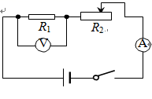
①电阻 R1 消耗电功率允许的变化范围为 0.4W~ 0.9W；
②电流表示数允许的变化范围为 0.2A~ 0.5A；
③滑动变阻器 R2 允许接入电路阻值的变化范围为 10Ω ~ 20Ω；
④电路消耗总电功率允许的变化范围为 1.8W~ 3W
A．只有①和③ B．只有①和④ C．只有②和③ D ．只有②和④
【解析】由图知，定值电阻和滑动变阻器串联，电流表测量电路电流，电压表测量定值电阻两端电压。
①已知电流表选择的量程和定值电阻规格，可以确定电路最大电流；已知电压表选择的量程，可以确定定值电阻两端最大电压；电路电流最大时，定值电阻消耗的功率最大；电路电流最小﹣﹣总电阻最大时，消耗的功率最小。据此确定定值电阻消耗功率的变化范围及电路电流变化范围；②电路电流最大时，滑动变阻器接入电路电阻最小；电流最小时，滑动变阻器接入电路电阻最大。据此确定滑动变阻器接入电路电阻范围；③已知电源电压和电路最大、最小电流，利用公式P=UI确定电路消耗的总功率的变化范围。
【解答】①、电压表示数为3V时，电路电流为I₁==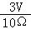=0.3A；而电流表选择的是0﹣0.6A量程，所以电路最大电流为I=0.3A。
此时R₁消耗的功率为P_{1最大}=U₁I₁=3V×0.3A=0.9W；
当滑动变阻器全部串联在电路中时，R=R₁+R₂=10Ω+20Ω=30Ω，
此时电路电流为I′==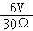=0.2A，
此时R₁消耗的功率为P_{1最小}=I′²R₁=（0.2A）²×10Ω=0.4W。
所以阻R₁消耗功率允许的变化范围为0.4W～0.9W．选项①正确；
②、由上知，电流表示数允许的变化范围为0.2A～0.3A．选项②错误；
③、当电路电流最大为I=0.3A时，电路总电阻为R_{最小}==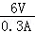=20Ω，
所以滑动变阻器接入电路电阻为R_{2最小}=R﹣R₁=20Ω﹣10Ω=10Ω。
所以R₂接入电路的阻值允许变化范围为10Ω～20Ω．选项③正确；
④、整个电路消耗的最小功率为P_{总小}=UI_{最小}=6V×0.2A=1.2W；
最大功率为P_{总大}=UI_{最大}=6V×0.3A=1.8W。
所以电路消耗总功率允许的变化范围为1.2W～1.8W．选项④错误。
故选A。
二、开关闭合、断开动态分析
【典例2】（2018•枣庄）如图所示，电源电压保持12V不变，小灯泡L上标有“6V、3W”字样，滑动变阻器最大电阻值R=48Ω，闭合开关，若不考虑灯丝电阻随温度的变化，下列说法正确的是（ ）。
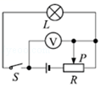
A．要使电压表的示数增大1V，小灯泡L两端的电压就会减小1V；
B．小灯泡L的最小实际电功率为0.6W；
C．当滑片P移到变阻器的中点时，小灯泡L正常发光；
D．当滑片P移到最右端时，通电10s滑动变阻器消耗的电能是19.2J
【解析】由电路图可知，闭合开关后，滑动变阻器R与灯泡L串联，电压表测灯泡L两端的电压。（1）电压表示数的变化和灯泡两端的电压变化相同；（2）知道灯泡的额定电压和额定功率，根据P=UI=求出灯泡的电阻，当滑片P移到最右端时，接入电路中的电阻最大，电路中的电流最小，小灯泡的实际功率最小，根据电阻的串联和欧姆定律求出电路中的最小电流，利用P=I²R求出小灯泡L的最小实际电功率，再利用W=UIt=I²Rt求出通电10s滑动变阻器消耗的电能；（3）当滑片P移到变阻器的中点时，根据电阻的串联和欧姆定律求出电路中的电流，利用P=I²R求出小灯泡L的实际功率，然后与灯泡的额定功率相比较确定是否正常发光。
【解答】由电路图可知，闭合开关后，滑动变阻器R与灯泡L串联，电压表测灯泡L两端的电压。
（1）由电压表测灯泡L两端的电压可知，电压表的示数增大1V，小灯泡L两端的电压就会增大1V，故A错误；
（2）由P=UI=可得，灯泡的电阻：R_{L}==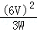=12Ω，
当滑片P移到最右端时，接入电路中的电阻最大，电路中的电流最小，小灯泡的实际功率最小，
因串联电路中总电阻等于各分电阻之和，
所以，电路中的最小电流：I=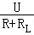=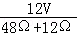=0.2A，
则小灯泡L的最小实际电功率：P_{L小}=I²R_{L}=（0.2A）²×12Ω=0.48W，故B错误；
通电10s滑动变阻器消耗的电能：W_{R}=I²Rt=（0.2A）²×48Ω×10s=19.2J，故D正确；
（3）当滑片P移到变阻器的中点时，电路中的电流：I′=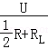=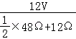=A，
此时灯泡的实际功率：P_{L}′=（I′）²R_{L}=（A）²×12Ω≈1.33W＜3W，
所以，此时灯泡不能正常发光，故C错误。
故选D。
三、其他变化动态分析
【典例3】（2018•玉林）如图所示，电源电压为10V，电路消耗的最大功率为10W。若只闭合S₁时，电流表的示数为I₁，R₁消耗的功率为P₁；只闭合S₂时，电流表的示数为I₂，电路消耗的功率为P₂；且R₁：R₂=2：1，P₁：P₂=4：9，则R= Ω，I₁：I₂= 。
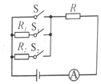
【解析】（1）由电路图可知，只闭合S时，电路为R的简单电路，此时电路中的总电阻最小，电路中的总功率最大，根据P=UI=求出电阻R的阻值；（2）由电路图可知，只闭合S₁时，R₁与R串联，电流表测电路中的电流I₁；只闭合S₂时，R₂与R串联，电流表测电路中的电流I₂，根据电压一定时电流与电阻成反比结合R₁：R₂=2：1表示出两种情况下电路中的电流之比，根据P=I²R表示出P₁和P₂的比值结合P₁：P₂=4：9得出等式，然后联立等式即可求出R₂的阻值，进一步求出I₁：I₂的值。
【解答】（1）由题知，电源电压为10V，电路消耗的最大功率为10W，
由电路图可知，只闭合S时，电路为R的简单电路，此时电路中的总电阻最小，电路中的总功率最大，
由P=UI=可得，电阻R的阻值：R==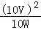=10Ω；
（2）由电路图可知，只闭合S₁时，R₁与R串联，电流表测电路中的电流I₁，
只闭合S₂时，R₂与R串联，电流表测电路中的电流I₂，
因电源的电压一定时，电路中的电流与总电阻成反比，且R₁：R₂=2：1（即R₁=2R₂），
所以，=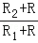=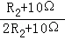，
因P₁：P₂=4：9，所以，由P=I²R可得：
=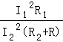=（）²×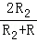=（）²×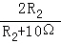=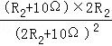=，
整理可得：R₂²+10R₂﹣200Ω²=0，
解得：R₂=10Ω，R₂=﹣20Ω（舍去），
则=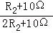=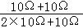=。
故答案为：10；2：3。

一、滑动变阻器阻值变化动态分析
1.（2018•泸州）如图所示的电路，电源电压恒为9V，电压表量程为0～6V，滑动变阻器R的规格为30Ω、1A”，灯泡L标有“6V 3W“字样。闭合开关S，滑动变阻器的滑片P移动时，要求两电表示数均不超过所选量程，灯泡两端的电压不超过额定值，不考虑灯丝电阻变化，在全部满足以上条件的情况下，电流表的量程应选 最恰当（选填“0～0.6A”或“0﹣3A“），滑动变阻器接人电路中的最小阻值应为 Ω；电路中电流的最小值应为 A。
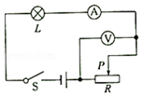
2．（2018•广安）如图所示的电路，闭合开关后，当滑片P向右移动时，下列说法正确的是（ ）。
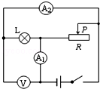
A．灯泡L变暗 B．电压表示数变小
C．电流表A₁示数变大 D．整个电路消耗的总功率变小
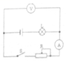
3.（2018·十堰）如图所示电路，电源电压为保持不变，电流表的量程为，电压表的量程为，灯泡L的规格为“6V、3W”，滑动变阻器的规格为“”，闭合开关后，不考虑灯丝电阻的变化，在电路安全的前提下，将滑动变阻器滑片由右向左移动，则下列说法正确的是（ ）。
A. 电压表示数增大，电流表示数减小；
B. 电压表示数与电流表示数的比值不变；
C. 滑动变阻器R的电阻最大值与最小值之比为8：3；
D. 整个电路的电功率的最大值与最小值之比为9：4
4.（2018·武汉）如图所示电源电压U保持不变。当开关S₂闭合、S₁和S₃斯开，滑动变阻器的滑片在最右端时，电路的总功率为P₁，再将滑片滑至最左端，有一只电表的示数变为原来的1/5；当开关S₁和S₃闭合、S₂断开，滑动变阻器的滑片从最右端滑至中点时，R₃的功率增大了0.05W，且滑片在中点时，电压表V₁的示数为U₁；当所有开关闭合，滑动变阻器的滑片在最左端时，电路的总功率为P₂，两只电流表示数相差0.3A。已知P₁:P₂=2: 15，下列结论正确的是( )。
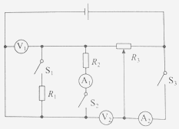
A.P₂=5.4W B.U=12V C.U₁=6V D.R₂=20Ω
5．(2018·达州)如图所示电路，电源电压不变，闭合开关S，当滑片P置于变阻器的B端时，电压表的示数为6V，在10s内定值电阻R₁产生的热量为36J；当滑片P置于变阻器的中点时，电压表的示数变化了2V。下列结果正确的是（ ）。
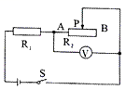
A．R₁先后两次消耗的电功率之比为3：4；
B．滑动变阻器R₂的最大阻值为10Ω；
C．电源电压为10V；
D．R₁的阻值为20Ω
6．(2018·达州)如图所示，电源电压保持不变，电阻R₁为20Ω，小灯泡L标有“6V 3W”字样。闭合S，断开S₁、S₂，滑动变阻器滑片P移至最右端时，小灯泡L恰好正常发光；闭合S、S₁、S₂，滑片P移至最左端时，电路消耗的总功率为5.4W，忽略小灯泡电阻随温度的变化，则小灯泡L的电阻为 Ω，滑动变阻器的最大阻值为 Ω；闭合S，断开S₁、S₂，移动滑片P，使滑动变阻器的电功率为0.72W时，电流表的示数为 A。19．12；10；0.3。
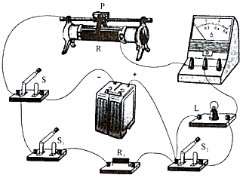
7．(2018·遂宁)如图所示电路，电源电压保持不变，闭合开关S，将滑动变阻器的滑片P向b端移动，则在移动过程中（ ）。
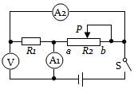
A．电压表V的示数变小，电流表A₁的示数变大；
B．电压表V的示数不变，电流表A₂的示数变小；
C．电压表V的示数与电流表A₁的示数的乘积变小；
D．电压表V的示数与电流表A₁和A₂的示数差的比值不变
8．（2018·桂林）如图所示的电路中，电源电压保持不变，闭合开关S，当滑动变阻器的滑片P向右移动时，电路中保持不变的是（ ）。
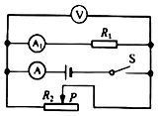
A．用电器消耗的总功率；
B．电压表V的示数与电流表A的示数的比值；
C．电流表A的示数与电流表A₁的示数的差值；
D．电压表V的示数与电流表A₁的示数的乘积
二、开关闭合、断开动态分析
1.（2018·广西北部湾）如图所示电路，电源电压保持不变，开关S闭合后，再闭合开关$S_{1}$时，发生变化的是（ ）。
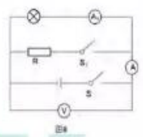
A.灯L的亮度 B.电压表V的示数 C.电流表A的示数 D.电流表$A_{1}$的示数
2．(2018·河南)在图所示的电路中，电阻R₁=10Ω,R₂=20Ω，电源电压保持不变。当开关S₁、S₃断开，S₂闭合时，电流表的示数为0.2A。当开关S₁、S₃闭合，S₂断开时，电流表的示数为 A，R₂的电功率为 W。为了保障电路安全， 两个开关不能同时闭合。
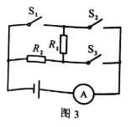
3.(2018·泰州)如图所示，电源电压保持不变，闭合开关，调节变阻器，各电表示数变化情况是（ ）。
A．滑片向右移动，甲表示数变小，乙表示数变大；
B．滑片向左移动，甲表示数变大，乙表示数变大；
C．滑片向左移动，甲表示数变大，乙表示数变小；
D．滑片向右移动，甲表示数变小，乙表示数不变
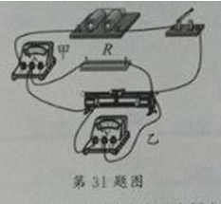
4．(2018·恩施)如图，电源电压恒定，闭合S₂，断开S₁和S₃，两电表均有示数；再断开S₂，同时闭合S₁和S₃，此时（ ）。
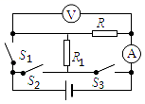
A．电流表示数变小，电压表示数变大；
B．电流表示数变大，电压表示数变小；
C．两表示数均变小；
D．两表示数均变大
5．(2018·齐齐哈尔)如图所示，电源电压不变，先闭合S₁，再闭合S₂，下列说法正确的是（ ）。
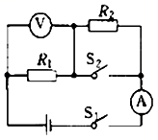
A．电压表、电流表示数均变小；
B．电压表示数变大，电路总功率变大；
C．电压表示数不变，总电阻变小，电流表示数变大；
D．电压表与电流表示数的比值变大
6．（2018•烟台）在如图所示的电路中，闭合开关后，当滑片P向左移动时，下列说法正确的是（ ）。
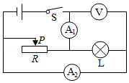
A．灯泡L变亮 B．电压表V示数变大
C．电流表A₁示数变小 D．电流表A₂示数变大
7．（2018•枣庄）在如图所示的电路中，闭合开关，电源电压保持不变，当滑动变阻器的滑片P向右移动的过程中，下列说法正确的是（ ）。
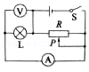
A．电流表的示数变小，电压表的示数变大；
B．电流表的示数变大，电压表的示数变小；
C．电流表的示数不变，电压表的示数不变；
D．电流表的示数变小，电压表的示数不变
8．（2018•南京）如图所示电路，电源电压不变，小灯泡标有“6V 3W“字样，闭合开关后，当滑片P移至某一位置时，小灯泡恰好正常发光，此时滑动变阻器消耗的功率为P₁；当滑片P移至某一端点时，电流表示数为0.3A，电压表示数变化了3V，此时滑动变阻器消耗的功率为P₂，且P₁：P₂=5：6．下列判断正确的是（ ）。
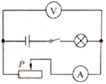
A．滑动变阻器的最大阻值为10Ω；
B．电路允许消耗的最大功率为4.5W；
C．小灯泡正常发光时，滑片P位于滑动变阻器中点位置；
D．滑动变阻器消耗的功率由P₁变为P₂的过程中，小灯泡消耗的功率变化了0.6W
三、其他变化电路分析
1.(2018·河南多选)（双选）为了研究热敏电阻对电路的影响，小李设计了如图8所示的电路。电源电压保持不变，R为定值电阻，R₁为热敏电阻，其阻值随温度的升高而减小。闭合开关后，小李在热敏电阻R₁上擦了一些酒精，用扇子对着它扇分时，下列说法中正确的是（ ）。
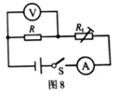
A.电流表示数变小；
B.电压表示数变大；
C.电压表与电流表示数之比变小；
D.电路的总功率变小
2．(2018·眉山)小芳同学在做电学实验时，实物图如图所示，电源电压恒为4.5V，电压表量程“0﹣3V”，灯L标有“2.5V 1.25W”（设灯丝电阻不变），滑动变阻器规格为“20Ω 1A”，在不损坏电路元件的情况下进行实验，下列说法正确的是（ ）。
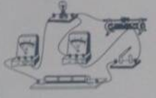
A．灯泡的最小功率是0.162W；
B．该电路的最大功率是4.05W；
C．电路中电流变化的范围是0.3A﹣0.4A；
D．滑动变阻器的阻值应在4Ω﹣10Ω之间变化
3. (2018·山西)如图所示，是创新小组设计的汽车油量显示仪的电路原理图，其中电源电压恒定为6V，定值电阻R₀为5Ω，油量表实质上是量程为0~3V的电压表。R为压敏电阻，其电阻值与油箱中油量的关系如下表所示。下列说法中正确的是( )。
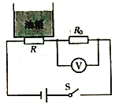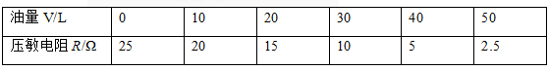
A.油箱中油量增多时，压敏电阻R的阻值变大；
B.电压表示数为3V时，油箱中的油量为50L；
C.油箱中油量为20L时，R₀两端的电压为1.5V；
D.油箱中油量减少时，电路消耗电能的总功率变大
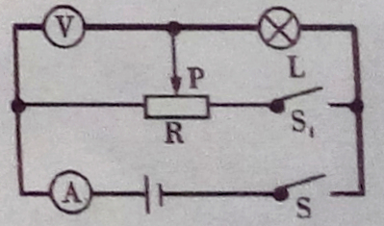
4.（2018·内江）如图所示，电源电压恒为3V，灯泡L标有“3V 1.5W”字样(不计温度对灯丝电阻的影响)，滑动变阻器R最大阻值为30Ω，电压表量程“0—3V”，电流表量程为“0—0.6A”。在电路安全的情况下，下列判断正确的是（ ）。
A.灯泡L正常发光时的电阻为10Ω；
B.只闭合开关S，滑动变阻器的取值范围只能是0—10Ω；
C.只闭合开关S，该电路的最大功率是2.5W；
D.将滑片P移到R的最左端，闭合开关S、S₁，电流表示数为0.6A

